Embracherinnen spielen ihre Routine aus

Embrachs Frauen sind zurück in der Nationalliga. Zum Auftakt der Pandemie-bedingt kurzen NLB-Saison zeigten sie nicht nur mit ihrem 2:0-Sieg über Gastgeber Elgg II, dass sie dort hingehören.
Peter Weiss
Publiziert: 07.06.2021, 18:39
0 Kommentare
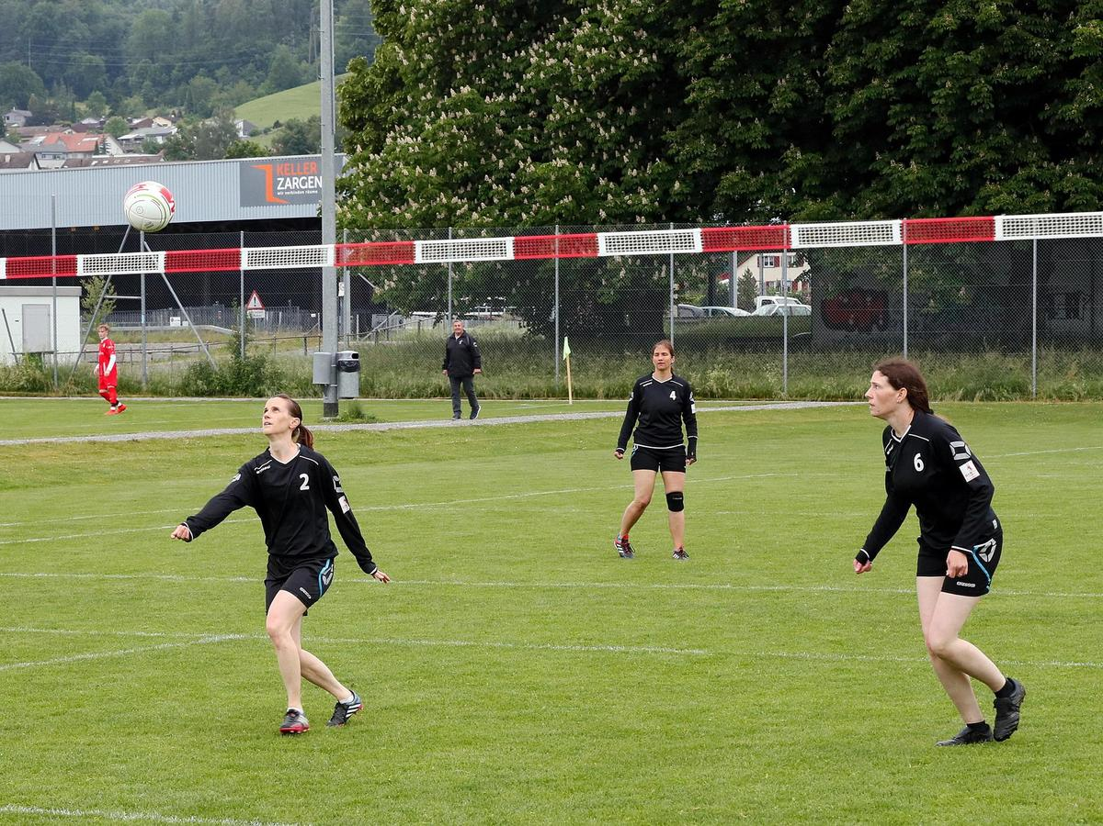
In der Nationalliga B wieder gemeinsam am Ball: Embrachs langjährige NLA-Spielerinnen Nicole Kunz (links) und Claudia Stieger. Im Hintergrund beobachtet ihre neue Teamkollegin Claudia Schönenberger das Geschehen.
Foto: Francisco Carrascosa
Kurz, nachdem es auf dem Sportplatz im See in Elgg wieder leicht zu regnen begonnen hat, serviert Mania Ahmadi, die junge Schlagfrau der Gastgeberinnen, beim Stand von 10:9 für Embrach. Ihren platziert, aber nicht besonders harten Aufschlag nehmen die Embracher Abwehrspielerinnen problemlos an. Nicht weniger als fünfmal wechselt der Ball die Netzseite – bis Claudia Stieger, einmal mehr kurz angespielt von Nicole Kunz, kurz über die Leine spielt. Ihr klug gesetzter, aber durchaus abwehrbarer Abschluss bringt die jungen Elggerinnnen in die Bredouille. Am Ende rutscht eine von ihnen auf dem leicht glitschigen Terrain aus, ohne den Ball zu erreichen. Der geht neben ihr zu Boden – Embrach hat den ersten Matchball zum 11:9 im zweiten Satz verwertet, den ersten Saisonsieg und die ersten beiden Punkte im Trockenen.
«Regen ist gut für die Schlagfrau», kommentiert Stieger hernach lachend. «Wenn der Rasen rutschig ist, muss man weder im Anspiel noch im Angriff allzu viel riskieren. Oft ist es besser, den Ball sicher herüber zuspielen – auf dem nassen Spielfeld müssen die Gegnerinnen ihn erst einmal im Spiel halten.» Dass sie selbst nicht nur diese elementare Faustball-Taktik, sondern auch die Technik so sicher beherrscht, dass sie ihrem neuen Team als willkommene Verstärkung weiterhilft, bewies Stieger mit zahlreichen gelungenen Aktionen und einer auffallend niedrigen Eigenfehler-Quote im Verlauf beider Partien des ersten Spieltags. Dabei trat die 36-Jährige, die aufmerksamen Leserinnen und Lesern noch unter ihrem Familiennamen Anderegg bekannt sein dürfte, in Elgg erstmals seit 21 Monaten wieder zu einem Meisterschafts-Spiel an.

Lange Pause, kurze Vorbereitung auf das Comeback
Nach jener Feldsaison, die im August 2019 mit dem Abstieg aus der Nationalliga A endete, liess Claudia Stieger einmal mehr die Hallensaison im Herbst/Winter aus, um ihre Knie zu schonen. In der verkürzten Feld-Spielzeit 2020 musste sie indes passen, weil sie mit Töchterchen Jara hochschwanger war. «Ja, und dann hat Corona auch mich ausgebremst», erzählt sie. Sprich: Um nach der Babypause wieder den Anschluss zu finden, nahm sie zwar im Oktober 2020 das Training in der Halle auf. Doch nach nur einer Einheit war damit Schluss – auf die Trainings in Fünfer-Gruppen ohne Körperkontakt und mit Maske, die damals aufgrund der auf dem Höhepunkt der zweiten Coronavirus-Welle hierzulande verschärften Bestimmungen zunächst noch möglich waren, verzichteten die Embracherinnen. Und nach dem Jahreswechsel bis Mitte April blieb die Sporthalle Breiti aus den bekannten Gründen für das Gros des Teams dann geschlossen. Einzig die 18-jährige Sahira Gerber hätte ab März wieder trainieren können.
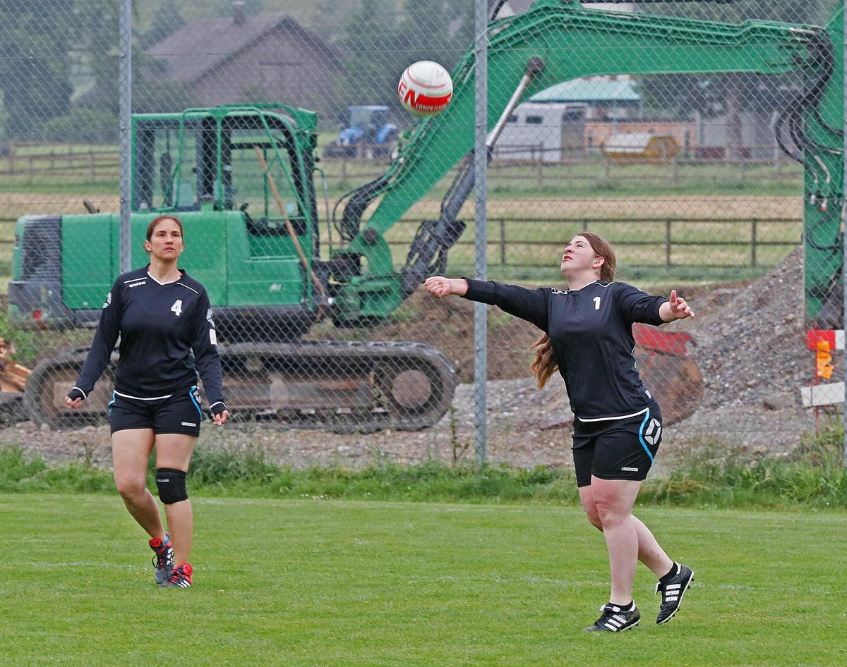
Embrachs solides Abwehr-Duo: Claudia Schönenberger (links) und Romana Gloor.
Foto: Francisco Carrascosa
«Nach den Frühlingsferien haben wir wieder draussen trainiert, zweimal noch mit Maske, ab dieser Woche ohne – das war meine ganze Vorbereitung», schildert Stieger lachend. Dass sie in der Nationalliga B auch so gegen so manche Gegnerinnen für den Unterschied zu sorgen vermag, erklärt sie selbst mit ihrer soliden technischen Ausbildung, die sie einst zu den Glanzzeiten des Serienmeisters der Nullerjahre genoss. «Das verlernt man nicht so schnell, und mit der Erfahrung wird auch das Auge immer besser», führt Stieger aus. «Gerade bei jungen Gegnerinnen kann ich das Spiel richtig gut lesen, sehe ihren Bewegungen an, wohin sie den Ball spielen werden.» Ihr Wissen teilt die NLA-erfahrene Schlagfrau, die lange Jahre neben Embrachs überragender Nationalspielerin Irene Rohner für Anspiel und Angriff zuständig war, gerne mit ihren neuen Mitspielerinnen. So gab sie Sahira Gerber, die in der Partie gegen Elgg servierte, vor den Aufschlägen den ein oder anderen Tipp.

Der wichtige Wiederaufstieg
In ihrem neuen Team, dessen Kern bis vor zwei Jahren geschlossen in der NLB antrat und dem Claudia Stieger nach dem Abstieg und Rückzug des Fanionteams nun angehört, fühlt sie sich sehr wohl. «Wir haben ja früher schon zusammen trainiert, mit manchen habe ich auch als Juniorin gemeinsam gespielt», führt die Schlagfrau aus. «Darum war es für mich auch klar, dass ich nach der Babypause mit ihnen spielen möchte.» Nach langen Jahren in der NLA nun nur noch in der zweithöchsten Liga anzutreten, stört sie nicht. «Für die NLA würde es mir im Moment nicht reichen, und ich glaube auch, wir als Team sind in der NLB am richtigen Ort», sagt Stieger, «zum Glück haben die anderen letztes Jahr ohne mich den Aufstieg aus der 1. Liga geschafft.»
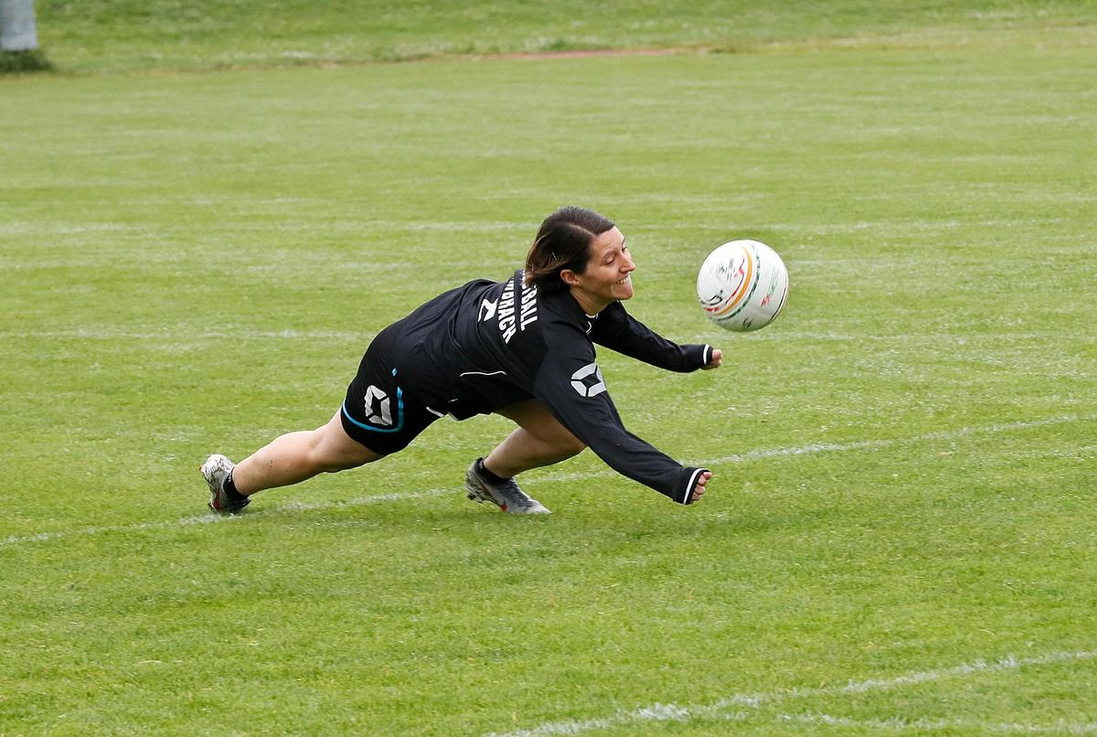
Voller Einsatz in der Abwehr: Spielertrainerin Martina Groh hält im Startspiel gegen Diepoldsau den Ball im Spiel.
Foto: Francisco Carrascosa
Martina Groh, ihre ehemalige Mitspielerin aus gemeinsamen Juniorinnen-Zeiten und neue Spielertrainerin, sieht das ganz ähnlich: «In der NLB fühlen wir uns herausgefordert, aber nicht überfordert. Schliesslich haben wir uns ja auch vorher schon in der Liga gehalten.» Tatsächlich traten die Embracherinnen 2020 nur aus reglementarischen Gründen in der 1. Liga an, weil sie nach Oberentfeldens Rückzug aus der NLA ansonsten in der höchsten Klasse hätten spielen müssen. In der schon damals verkürzten Saison gelang ihnen, nicht zuletzt dank der Verstärkungen durch die verbliebenen NLA-Spielerinnen Nicole Kunz und Michelle Frauenfelder, der sofortige Wiederaufstieg.

Noch Luft nach oben
Ganz so leicht, wie das neuformierte Team ausserhalb des Spielfelds harmoniert, klappt das Zusammenspiel nach nur drei Trainings freilich noch nicht. «Wir müssen jetzt in kurzer Zeit doch noch einiges verbessern», befand Martina Groh. «Das Zuspiel muss genauer werden, und auch im Abschluss müssen wir uns steigern. Da waren doch noch ein paar einfache Fehler dabei.»
In der ersten Partie der Runde, gegen Diepoldsau-Schmitter II, führte all das zu einer – vermeidbaren – 0:2-Niederlage. «Weil die Diepoldsauerinnen heute nur zu viert angetreten sind, wäre ein Sieg heute so einfach gewesen wie wohl selten», bedauerte Groh, «aber komischerweise tun wir uns gegen vier oft schwer.» Dabei offeriere ein Gegner in Unterzahl viele Löcher auf dem Feld, die man mit genauen Bällen zu leichten Punkten nutzen könne. «Da haben wir auf allen Positionen viele blöde Fehler gemacht, die Niederlage tut wirklich weh», fügte Groh an. Doch der anschliessende Sieg gegen Elgg II, das sie eher im unteren Drittel der NLB-Tabelle erwartet, sorgte zu Beginn der kurzen Saison mit lediglich sieben Partien für die nötige Beruhigung. «Nach den diversen Babypausen und der langen Zeit ohne Trainings wollen wir vor allem den Ligaerhalt sicher schaffen», verriet Groh. Das Ziel erscheint angesichts der Klasse und Erfahrung ihres Teams keinesfalls zu hoch angesetzt.
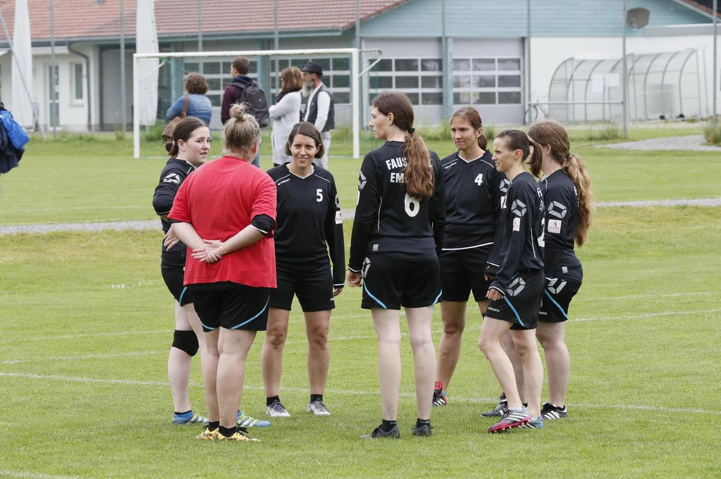
Das neuformierte Team: Embrachs Sahira Gerber (von links), Melanie Stropnik, Martina Groh, Claudia Stieger, Claudia Schönenberger, Nicole Kunz und Ramona Gloor während eines Time-Outs. Auf dem Bild fehlt Michelle Frauenfelder: Sie verpasste die NLB-Startrunde, weil sie sich wegen des Kontakts mit einer Coronavirus-infizierten Person in Quarantäne begeben musste.
Foto: Francisco Carrascosa

